ТЕХНОЛОГИЧЕСКАЯ КАРТА УРОКА
11 класс Дата: 12.05.2020
Предмет: геометрия.
Ф.И.О. учителя Пелипенко И.Н.
Тема урока: Повторение по теме: «Повторение. Четырехугольники. Площади».
- ОБЯЗАТЕЛЬНО (Задания с использованием учебника Л.С.Атанасян, В.Ф Бутузов и др. «Геометрия 10-11 класс»).
- Повторить теоретический материал по теме. (материал 8 класса)
- В рабочей тетради записать тему урока «Решение заданий из ЕГЭ». Выполнить задания на повторение из карточки.
ВНИМАНИЕ:
- При выполнении заданий должен быть рисунок и полное пояснение с решением.
- Все работы предоставить на проверку.
- В тетради писать разборчиво, аккуратно. (не на листочках).
- Сфотографировать (отсканировать) выполненное задание в тетради.
- Сохранить в виде файла (имя файла - Ваша фамилия, расширение - PDF, JPEG или JPG).
- Фото должно быть четким, читаемым.
- Выполненное задание отправить по электронной почте:
Pelipenko_i@mail.ru
- СРОК ВЫПОЛНЕНИЯ
- Дата 12 мая 2020 года
- АДРЕС ДЛЯ ОБРАТНОЙ СВЯЗИ:
Pelipenko_i@mail.ru

Дорогие ребята, у вас всё получится, удачи!

1 | 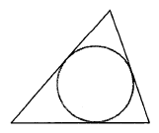 | 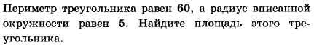
2 | 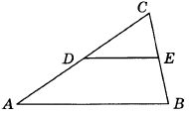
3 |  | 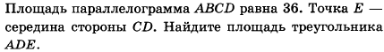
4 |  | 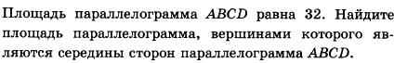
5 |  | 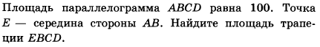
6 |  | 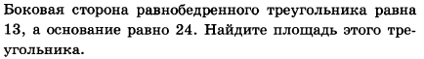
7 |  | 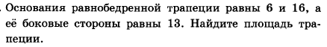

Ответы:
1 | 2 | 3 | 4 | 5 | 6 | 7
150 | 50 | 9 | 16 | 75 | 60 | 132

